25 февраля в группе «Речецветик» прошёл праздник, посвящённый 23 февраля. Мальчики надели военные береты и пилотки, а девочки – костюмы медсестёр и под звуки марша торжественно вошли в украшенный зал. Мероприятие началось с разминки: ребята маршировали, отжимались, выполняли команды. Затем они прочитали стихи, станцевали танец с флажками и спели песню «Будем солдатами».
После этого ведущая праздника И.Л. Носкова (в роли «командира отделения») предложила пройти девочкам и мальчикам «Школу молодого бойца». Дети разбились на две команды и начали соревноваться. Конкурсы были самые разные: «Попади в мишень», «Доставь донесение», «Военная выправка», «Тревога», «Медсестричка», «Перетягивание каната» и др.
В конце праздника ведущая подвела итоги и пожелала всем участникам быть здоровыми, выносливыми, смелыми, сильными, заниматься спортом, чтобы быть достойными защитниками Отечества.
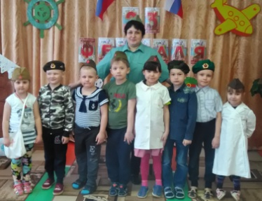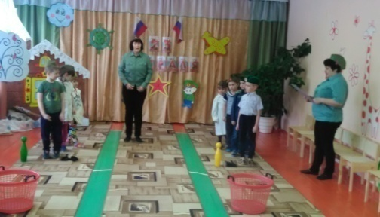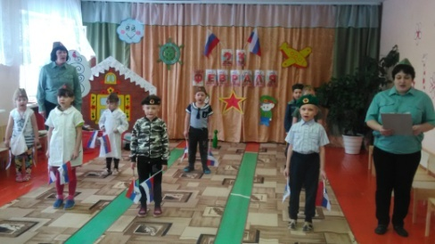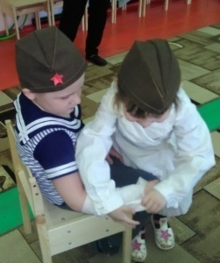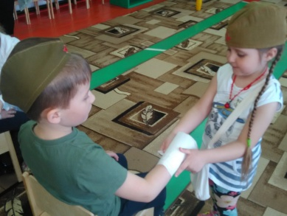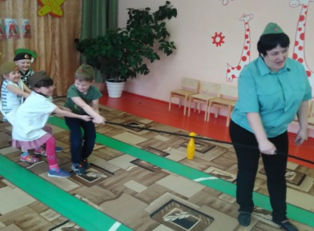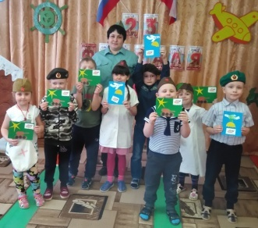
Учитель-логопед: Макарова Л.А.

